冠县北馆陶镇人民政府2025年政府信息公开工作年度报告
本年度报告根据《中华人民共和国政府信息公开条例》（以下简称《条例》）和《国务院办公厅政府信息与政务公开办公室关于印发<中华人民共和国政府信息公开工作年度报告格式>的通知》（国办公开办函〔2021〕30号）相关要求编制，全文包括总体情况、主动公开政府信息情况、收到和处理政府信息公开申请情况、因政府信息公开工作被申请行政复议和提起行政诉讼情况、政府信息公开工作存在的主要问题及改进情况、其他需要报告的事项等六个部分。本年度报告中所列数据统计期限从2025年1月1日至12月31日。本年度报告电子版可从冠县人民政府网站（http://www.guanxian.gov.cn/）下载。公众如需进一步咨询了解相关信息，请与冠县北馆陶镇人民政府联系（地址：山东省聊城市冠县北馆陶镇东街村；邮编：252524；电话：0635-5670000；邮箱:gxbgtzbangongshi@lc.shandong.cn）。
- 总体情况
2025年，冠县北馆陶镇人民政府严格贯彻新修订《政府信息公开条例》，坚持以公开为常态、不公开为例外，恪守公正、公平、合法、便民原则，加大公开力度、提升公开实效，聚焦民生关切与履职重点及时公开政府信息，健全工作机制、严把审核关口，线上线下渠道联动，切实维护公众知情权、参与权与监督权，全年公开工作规范有序、零违规。
- 主动公开
2025年，通过冠县人民政府网站主动公开发布政府信息20条，主要包括行政执法总体情况、工业集聚区跟踪检测报告、部门决算等方面信息。
（二）依申请公开
2025，共受理政府信息公开申请0件。本年度答复政府信息公开申请0件。全年未发生因政府信息公开被行政复议、提起行政诉讼情况。
（三）政府信息管理
健全完善政府信息管理制度，建立健全动态调整机制，按需优化管理流程。规范推进信息集成发布，严格落实保密审查制度，精准推送各类信息，升级智能查询功能，强化信息管理与高效利用，全面提升政府信息管理规范化、精细化水平。
（四）政府信息公开平台建设
推进政府信息公开平台标准化建设，夯实平台信息发布核心功能，确保权威信息及政策解读内容及时、全面、精准对外发布。在政务公开体验区配套设置政府公报阅览点与信息查询服务点，聚焦民政救助、医疗保险、养老保险、退役军人事务等民生重点领域，梳理政策受理条件、明晰办事流程，编制印发明白纸与宣传海报，持续拓宽信息公开渠道、提升公开实效，保障群众便捷查阅使用，推动政府信息推送实现精准化、便捷化、高效化。

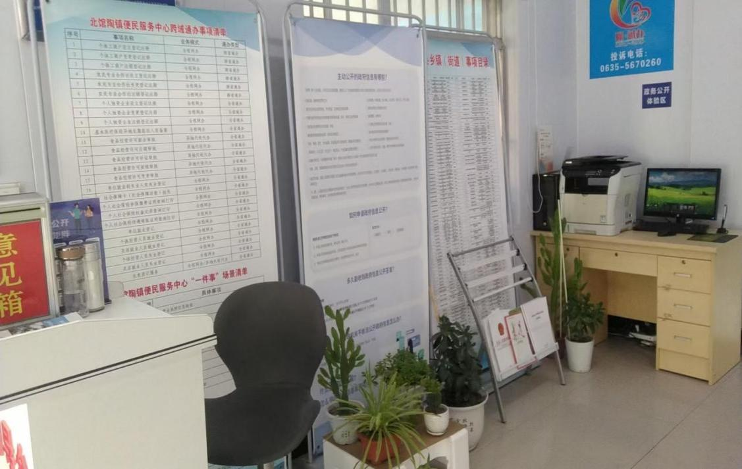 （五）监督保障
健全政务公开工作监督指导体系，规范人员机构设置及调整，常态化开展业务培训提升履职能力，将工作纳入考核管理，主动接受社会评议，严格落实责任追究，全面筑牢政府信息公开工作落地保障。

主动公开政府信息情况

第二十条第（一）项
信息内容 | 本年制发件数 | 本年废止件数 | 现行有效件数
规章 | 0 | 0 | 0
行政规范性文件 | 0 | 0 | 0
第二十条第（五）项
信息内容 | 本年处理决定数量
行政许可 | 0
第二十条第（六）项
信息内容 | 本年处理决定数量
行政处罚 | 0
行政强制 | 0
第二十条第（八）项
信息内容 | 本年收费金额（单位：万元）
行政事业性收费 | 0

三、收到和处理政府信息公开申请情况
（本列数据的勾稽关系为：第一项加第二项之和，  等于第三项加第四项之和） |  |  | 申请人情况
 |  |  | 自然人 | 法人或其他组织 |  |  |  |  | 总计
 |  |  | 自然人 | 商业企业 | 科研机构 | 社会公益组织 | 法律服务机构 | 其他 | 总计
一、本年新收政府信息公开申请数量 |  |  | 0 | 0 | 0 | 0 | 0 | 0 | 0
二、上年结转政府信息公开申请数量 |  |  | 0 | 0 | 0 | 0 | 0 | 0 | 0
三、本年度办理结果 | （一）予以公开 |  | 0 | 0 | 0 | 0 | 0 | 0 | 0
三、本年度办理结果 | （二）部分公开（区分处理的，只计这一情形，不计其他情形） |  | 0 | 0 | 0 | 0 | 0 | 0 | 0
三、本年度办理结果 | （三）不予公开 | 1.属于国家秘密 | 0 | 0 | 0 | 0 | 0 | 0 | 0
三、本年度办理结果 | （三）不予公开 | 2.其他法律行政法规禁止公开 | 0 | 0 | 0 | 0 | 0 | 0 | 0
三、本年度办理结果 | （三）不予公开 | 3.危及“三安全一稳定” | 0 | 0 | 0 | 0 | 0 | 0 | 0
三、本年度办理结果 | （三）不予公开 | 4.保护第三方合法权益 | 0 | 0 | 0 | 0 | 0 | 0 | 0
三、本年度办理结果 | （三）不予公开 | 5.属于三类内部事务信息 | 0 | 0 | 0 | 0 | 0 | 0 | 0
三、本年度办理结果 | （三）不予公开 | 6.属于四类过程性信息 | 0 | 0 | 0 | 0 | 0 | 0 | 0
三、本年度办理结果 | （三）不予公开 | 7.属于行政执法案卷 | 0 | 0 | 0 | 0 | 0 | 0 | 0
三、本年度办理结果 | （三）不予公开 | 8.属于行政查询事项 | 0 | 0 | 0 | 0 | 0 | 0 | 0
三、本年度办理结果 | （四）无法提供 | 1.本机关不掌握相关政府信息 | 0 | 0 | 0 | 0 | 0 | 0 | 0
三、本年度办理结果 | （四）无法提供 | 2.没有现成信息需要另行制作 | 0 | 0 | 0 | 0 | 0 | 0 | 0
三、本年度办理结果 | （四）无法提供 | 3.补正后申请内容仍不明确 | 0 | 0 | 0 | 0 | 0 | 0 | 0
三、本年度办理结果 | （五）不予处理 | 1.信访举报投诉类申请 | 0 | 0 | 0 | 0 | 0 | 0 | 0
三、本年度办理结果 | （五）不予处理 | 2.重复申请 | 0 | 0 | 0 | 0 | 0 | 0 | 0
三、本年度办理结果 | （五）不予处理 | 3.要求提供公开出版物 | 0 | 0 | 0 | 0 | 0 | 0 | 0
三、本年度办理结果 | （五）不予处理 | 4.无正当理由大量反复申请 | 0 | 0 | 0 | 0 | 0 | 0 | 0
三、本年度办理结果 | （五）不予处理 | 5.要求行政机关确认或重新出具已获取信息 | 0 | 0 | 0 | 0 | 0 | 0 | 0
三、本年度办理结果 | （六）其他处理 | 1.申请人无正当理由逾期不补正、行政机关不再处理其政府信息公开申请 | 0 | 0 | 0 | 0 | 0 | 0 | 0
三、本年度办理结果 | （六）其他处理 | 2.申请人逾期未按收费通知要求缴纳费用、行政机关不再处理其政府信息公开申请 | 0 | 0 | 0 | 0 | 0 | 0 | 0
三、本年度办理结果 | （六）其他处理 | 3.其他 | 0 | 0 | 0 | 0 | 0 | 0 | 0
三、本年度办理结果 | （七）总计 |  | 0 | 0 | 0 | 0 | 0 | 0 | 0
四、结转下年度继续办理 |  |  | 0 | 0 | 0 | 0 | 0 | 0 | 0
四、政府信息公开行政复议、行政诉讼情况
行政复议 |  |  |  |  | 行政诉讼
结果  维持 | 结果纠正 | 其他结果 | 尚未  审结 | 总  计 | 未经复议直接起诉 |  |  |  |  | 复议后起诉
 |  |  |  |  | 结果维持 | 结果纠正 | 其他  结果 | 尚未  审结 | 总计 | 结果维持 | 结果  纠正 | 其他  结果 | 尚未审结 | 总计
0 | 0 | 0 | 0 | 0 | 0 | 0 | 0 | 0 | 0 | 0 | 0 | 0 | 0 | 0

五、存在的主要问题及改进情况
（一）存在的主要问题
一是政府信息公开渠道单一，过度依赖政府网站，政务新媒体、基层线下阵地利用不足，特殊群体获取信息不便。
二是政府信息公开发布形式传统，以文字、静态图片为主，缺乏可视化载体，政策解读晦涩，群众理解难。​
三是政府信息公开互动缺失，侧重 “政府供给”，民生细节公开不充分，无有效反馈闭环，群众诉求难回应。
（二）改进情况
一是拓宽公开渠道，优化政府网站核心功能，激活政务新媒体矩阵，建强基层线下阵地，为特殊群体提供上门讲解、语音播报等专属服务，打通信息公开最后一公里。
二是创新发布形式突破文字、静态图局限，多用图解、短视频等可视化载体，政策解读通俗化、场景化，配套问答手册与宣讲直播，让群众看得懂、能领会。
三是健全互动闭环，从单向供给转向供需对接，细化民生领域公开颗粒度，搭建互动平台，明确反馈时限与责任主体，形成“公开—咨询—回应—改进”全链条，保障诉求有回音。

六、其他需要报告的事项
（一）政府信息公开信息处理费收取情况
严格遵照《国务院办公厅关于印发<政府信息公开信息处理费管理办法>的通知》（国办函〔2020〕109号）及山东省人民政府办公厅《关于做好政府信息公开信息处理费管理工作有关事项的通知》（鲁政办字〔2020〕179号）相关要求执行，本年度政府信息公开工作中未产生信息处理费相关收取事项。
（二）落实年度政务公开工作要点情况
严格落实《冠县人民政府办公室关于2025年政务公开重点工作任务分工的通知》要求，将方案明确的工作任务细化分解至各责任办公室，依规及时、精准、高质量完成职责内信息公开，保障政府信息常态化规范公开。
（三）人大代表建议和政协提案办理结果公开情况
2025年本机关未收到人大代表建议和政协提案。
（四）政务公开工作创新情况
2025年9月22日上午，北馆陶镇人民政府以“公开聊亮·政开冠靓”为主题，精心组织“政府开放日”活动。邀请镇人大代表、政协委员、群众代表等10余人走进镇便民服务中心，通过沉浸式体验与深度交流，全面展示政务服务创新成果，广泛吸纳社情民意。
代表们先后实地察看“民政服务窗口”“退役军人服务窗口”“人才就业窗口”“养老保险窗口”“医疗保障窗口”“计生窗口”，并在政务公开体验区驻足体验——通过翻阅实物公开资料、操作电子化查询平台，亲身感受政务信息公开的便捷性。
镇便民服务中心负责同志向代表们系统介绍了中心创新推出的“业务联办”“帮办代办”等特色服务模式，深入讲解各项举措如何简化办事流程、提升服务效率。
代表们对便民服务中心的工作给予高度评价与充分肯定，同时围绕法律援助覆盖面拓展、耕地保护政策落地、“互联网+政务服务”功能优化、老年人及特殊群体诉求保障等关键问题积极建言献策。针对代表们提出的疑问，中心负责同志逐一耐心解答，对建设性意见建议详细记录、分类梳理，明确将其纳入后续工作改进清单。
（五）政府信息公开年度报告数据统计需要说明的事项
1.本年度报告中所列数据统计期限从2025年1月1日到12月31日止。
2.行政许可数量、行政处罚和行政强制数量，包括已公开和依法未公开的全部处理决定。
3.行政复议机关作为共同被告的行政诉讼案件，只计算原行为主体的案件数量，不计算行政复议机关的案件数量。

